GUÍA CON NOTA ACUMULATIVA N°1: MCU CONCEPTUAL

Nombre(s): 1.____________________________________________________ Curso: ___________

2. ____________________________________________________

3. ____________________________________________________

Objetivos  - Identificar las unidades de medida en el sistema internacional para diferentes magnitudes físicas.  - Reconocer y comprender las características principales de un movimiento circular uniforme.  - Diferenciar entre velocidad angular y tangencial de forma conceptual.  - Dibujar o esquematizar vectores sobre ejemplos de la vida cotidiana.  - Relacionar fuerza centrípeta con aceleración de los movimientos circulares. | Contenidos  AE01 Movimiento circular uniforme.  1.1 Rapidez circunferencial.  1.2 Periodo y frecuencia.  1.3 Distinción entre rapidez circunferencial y velocidad lineal.  1.4 Fuerza y aceleración centrípeta.  1.5 Rapidez angular.  1.6 Relación entre la rapidez angular y tangencial.  HPC 03  Procesar e interpretar datos de investigaciones científicas.  HPC 04  Formular explicaciones, apoyándose en las teorías y conceptos científicos en estudio.
Instrucciones
- Usted dispondrá de un tiempo razonable para realizar esta guía una vez subida a la plataforma, de los cuales usted es responsable de enviar al docente correspondiente dentro del plazo fijado. La fecha será publicada en la plataforma del Liceo 1.
- La guía consta de 50 puntos y se evalúa al 60% si es enviada dentro del plazo mencionado, de lo contrario se aplicará reglamento de evaluación.
- Puede trabajar de forma individual o en grupos hasta 3 personas como máximo.
- Lea atentamente las instrucciones de cada actividad para responder exactamente lo que se le solicita.
- Las respuestas pueden ser enviadas en dos formatos:
- Imprimir la guía y escribir respuesta sobre esta. Posteriormente puede escanearla o sacar fotos CLARAS y enviar.
- Crear un documento Word con las respuestas ORDENADAS. Cada respuesta debe llevar el número e ítem que corresponde para que así no se dificulte su revisión.
- NOTA: Existe un programa denominado CamScanner que puede ser descargado en el celular en caso de no tener impresora con función de escáner.

- VERDADERO O FALSO (10 puntos en total): Marca con una V si la afirmación es verdadera y con una F si es falsa, debes justificar las falsas, de lo contrario no se acepta la respuesta como correcta.

V o F | ASEVERACIÓN | JUSTIFICACIÓN (SOLO FALSAS)
 | En el S.I la unidad de medida de la magnitud física denominada frecuencia es segundos $\left[s\right]$
 | La unidad de medida conocida como Hertz equivale a $\left[\frac{1}{minuto}\right]=\left[\frac{1}{min}\right]$
 | La magnitud de la velocidad tangencial está relacionada con el arco recorrido en un intervalo de tiempo.
 | El período se puede medir en semanas, meses, incluso años.
 | El módulo de la fuerza centrípeta se obtiene en Newton $\left[N\right]$, solo si la masa esta expresada en gramos$\left[g\right]$ y la aceleración en metros/segundos² $\left[m/{s^{2}}\right]$
 | El vector aceleración centrípeta tiene dirección radial y sentido hacia el centro de la circunferencia.
 | El vector fuerza centrípeta es perpendicular al vector velocidad angular.
 | La magnitud de la velocidad tangencial se mide en $\left[\frac{kilometros}{hora}\right]=\left[\frac{km}{h}\right]$ en el S.I
 | En un movimiento circular uniforme (MCU), el módulo de la aceleración angular es nulo.
 | En un movimiento circular uniforme (MCU) la velocidad tangencial es constante.

- TÉRMINOS PAREADOS (11 puntos en total): Relaciona las características o descripciones presentadas en la columna B con UN CONCEPTO dado en la columna A, colocando la letra correspondiente en el espacio dado. Es importante que tengas en cuenta que:
- Cada afirmación de la columna B debe estar relacionado con un término de la columna A, aunque estas se repitan.
- Coloca solo una relación entre columnas, la más adecuada, aunque la descripción coincida con más de un término. Posteriormente en la retroalimentación se revisarán todas las posibilidades que puedan corresponder.
COLUMNA A  MAGNITUD FÍSICA | COLUMNA B  CARACTERÍSTICA / DESCRIPCIÓN
- Periodo  - Frecuencia  - Velocidad tangencial  - Velocidad angular  - Aceleración centrípeta  - Fuerza centrípeta | - ________Es directamente proporcional al cuadrado del módulo de la velocidad tangencial.  - ________Vector tangente a la trayectoria del móvil  - _________En el S.I se mide en $\left[kg∙\frac{m}{s^{2}}\right]$  - ________Magnitud física que varía para dos cuerpos móviles con distintos radios.  - ________En el S.I se mide en $\left[\frac{1}{s}\right]$  - ________Magnitud vectorial que es perpendicular al plano de giro  - ________Magnitud vectorial, en el cual su sentido se puede conocer utilizando regla de la mano derecha.  - ________Vector con dirección radial y sentido hacia el centro de la circunferencia.  - ________Magnitud, dirección y sentido constantes.  - ________Vector con modulo contante y variantes dirección y sentido.  - ________Depende de la masa del objeto y la aceleración con el cual este en movimiento.  - ________Magnitud física que NO varía para dos cuerpos móviles con distintos radios.  - ________Hace referencia a la cantidad de vueltas que realiza un móvil durante un determinado tiempo.

- COMPLETA LA ORACIÓN (22 puntos en total): El siguiente recuadro contiene las palabras que te ayudarán a completar las siguientes oraciones. Es importante que tengas en cuenta que:
- Las palabras puedes usarlas más de una vez (repetir)
- No necesariamente debes usar todas las palabras que se encuentran en el recuadro.
Un-uno-una 90 Metros Perpendicular Ángulo Vueltas
Dos 60 Constante Nulo No varía(n) $m/s$
Tres Tiempo Varía Arco Dirección $rad/s$
45 Segundos Rectilínea Paralelo Sentido $Hz$
Hora $m/s^{2}$ Circular Módulo Magnitud 180

- El periodo es el __________________________ que demora un cuerpo en dar __________________ vuelta completa a una circunferencia.

- La magnitud de la velocidad angular en el S.I se mide en _________________________________.

- En un MCU la velocidad angular es __________________________________, es decir, magnitud, dirección y sentido ___________________________.

- Un cuerpo que se mueve en un MCU con una frecuencia de 3 $\left[Hz\right]$, significa que da ____________________ vueltas en ______________________segundo.

- Un cuerpo que se mueve en un MCU con una velocidad de magnitud 2 $\left[m/s\right]$, significa que recorre ____________ ____________ de longitud de arco en_____________________ segundo.

- La aceleración centrípeta es la responsable de la variación de la _____________________________ de la velocidad tangencial.

- Un cuerpo que se mueve en un MCU con una velocidad de magnitud 0,25 $\left[{rad}/s\right]$, significa que abarca un ángulo de ___________________________(°) grados centígrados cada segundo.

- El vector aceleración centrípeta forma un ángulo de ___________________________ (°) grados centígrados con el vector velocidad tangencial.

- En un MCU el módulo de la aceleración tangencial es _______________________________________.

- En un MCU el módulo de la aceleración centrípeta es _________________________________________.

- En un MCU, la dirección de la velocidad tangencial ________________________________ mientras que su magnitud es ___________________________________.

- La frecuencia se define como la cantidad de ____________________________________ en un determinado ____________________________________.

- La magnitud de la velocidad angular se relaciona con el ____________________________ abarcado en un intervalo de tiempo.

- El vector fuerza centrípeta es _____________________________________al vector velocidad tangencial.

- La trayectoria en un MCU es _______________________________________.

- REPRESENTANDO VECTORES (7 puntos en total): A continuación se presentan dos ejemplos de la vida cotidiana, en ambos casos debes dibujar sobre el esquema los vectores solicitados. Es importante que tengas en cuenta que:
- La representación de vectores se realiza mediante flechas, por ende es importante que quede claro hacia donde apunta.
- Puedes agregar algunos datos, como por ejemplo ángulos, para que se entienda mejor.
- En ambos casos el sentido del movimiento es horario.
- Las flechas deben ser dibujadas desde el punto A que sale en cada imagen.
INDICACIONES | ESQUEMA
CASO 1: Las manecillas del reloj son un ejemplo de MCU, el minutero, por ejemplo, demora 1 hora en dar una vuelta. Sobre el esquema, justo en el punto A de la imagen representa el vector:  - Velocidad tangencial  - Aceleración centrípeta  - Fuerza centrípeta | 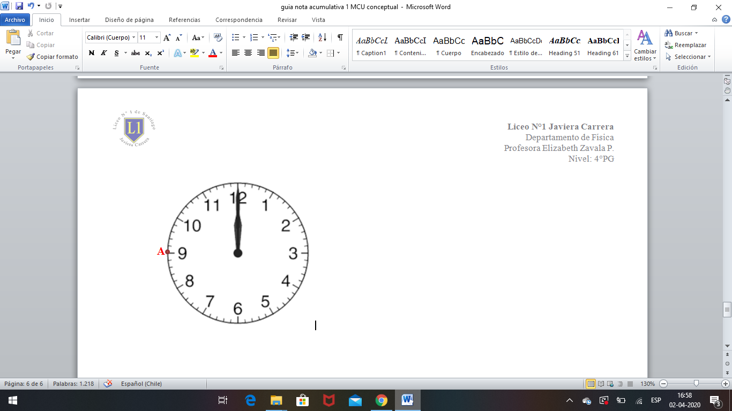
CASO 2: La imagen muestra un disco de vinilo de doce pulgadas a 33 rpm. Sobre este, justo en el punto A de la imagen, representa el vector:  - Velocidad tangencial  - Aceleración centrípeta  - Fuerza centrípeta  Y sobre el centro del disco representa el vector:  - Velocidad angular | 